开发文档

### **快速了解**

**简介**

**基于经典技术组合（Spring Boot、Apache Shiro、MyBatis、Thymeleaf、Bootstrap、Hplus），内置模块如：部门管理、角色用户、菜单及按钮授权、数据权限、系统参数、日志管理、通知公告等。在线定时任务配置；支持集群，支持多数据源。**

**主要特性**

* 完全响应式布局（支持电脑、平板、手机等所有主流设备）
* 强大的一键生成功能（包括控制器、模型、视图、菜单等）
* 支持多数据源，简单配置即可实现切换。
* 支持按钮及数据权限，可自定义部门数据权限。
* 对常用js插件进行二次封装，使js代码变得简洁，更加易维护
* 完善的XSS防范及脚本过滤，彻底杜绝XSS攻击
* Maven多项目依赖，模块及插件分项目，尽量松耦合，方便模块升级、增减模块。
* 国际化支持，服务端及客户端支持
* 完善的日志记录体系简单注解即可实现

**技术选型**

**1、系统环境**

* Java EE 8
* Servlet 3.0
* Apache Maven 3

**2、主框架**

* Spring Boot 2.0
* Spring Framework 5.0
* Apache Shiro 1.4

**3、持久层**

* Apache MyBatis 3.4
* Hibernate Validation 6.0
* Alibaba Druid 1.1

**4、视图层**

* Bootstrap 3.3
* Hplus 4.1
* Thymeleaf 3.0

**内置功能**

**1. 用户管理：用户是系统操作者，该功能主要完成系统用户配置。**

**2. 菜单管理：配置系统菜单，操作权限，按钮权限标识等。**

**3. 角色管理：角色菜单权限分配、设置角色按机构进行数据范围权限划分。**

**4. 字典管理：对系统中经常使用的一些较为固定的数据进行维护。**

**5. 参数管理：对系统动态配置常用参数。**

**6. 通知公告：系统通知公告信息发布维护。**

**7. 操作日志：系统正常操作日志记录和查询；系统异常信息日志记录和查询。**

**8. 登录日志：系统登录日志记录查询包含登录异常。**

**9. 在线用户：当前系统中活跃用户状态监控。**

**10. 定时任务：在线（添加、修改、删除)任务调度包含执行结果日志。**

**11. 系统接口：根据业务代码自动生成相关的api接口文档。**

**12. 服务监控：监视当前系统CPU、内存、磁盘、堆栈等相关信息。**

**13. 连接池监视：监视当前系统数据库连接池状态，可进行分析SQL找出系统性能瓶颈。**

### 环境部署

**准备工作**

JDK >= 1.8 (推荐1.8版本)

Mysql >= 5.5.0 (推荐5.7版本)

Maven >= 3.0

**运行系统**

1、下载解压到工作目录  
2、导入到Eclipse，菜单 File -> Import，然后选择 Maven -> Existing Maven Projects，点击 Next> 按钮，选择工作目录，然后点击 Finish 按钮，即可成功导入  
Eclipse会自动加载Maven依赖包，初次加载会比较慢（根据自身网络情况而定）  
3、创建数据库dimple_blog并导入数据脚本dimple_blog.sql  
4、打开运行com.dimple. DimpleBlogApplication.java  
5、打开浏览器，输入：[**http://localhost:80**](http://localhost/)**80** （默认账户 admin/123456）  
若能正确展示登录页面，并能成功登录，菜单及页面展示正常，则表明环境搭建成功

**必要配置**

1. 修改数据库连接  
   编辑resources目录下的application-druid.yml  
   url: 服务器地址  
   username: 账号  
   password: 密码
2. 开发环境配置  
   编辑resources目录下的application.yml  
   port: 端口  
   context-path: 部署路径

**部署系统**

1、jar部署方式  
使用命令行执行：java –jar Dimple_blog.jar

**常见问题**

1. 如果使用Mac 需要修改application.yml文件路径profile
2. 如果使用Linux 提示表不存在，设置大小写敏感配置在/etc/my.cnf 添加lower_case_table_names=1，重启MYSQL服务
3. 如果提示当前权限不足，无法写入文件请检查profile是否可读可写，或者无法访问此目录

### **项目介绍**

**文件结构**

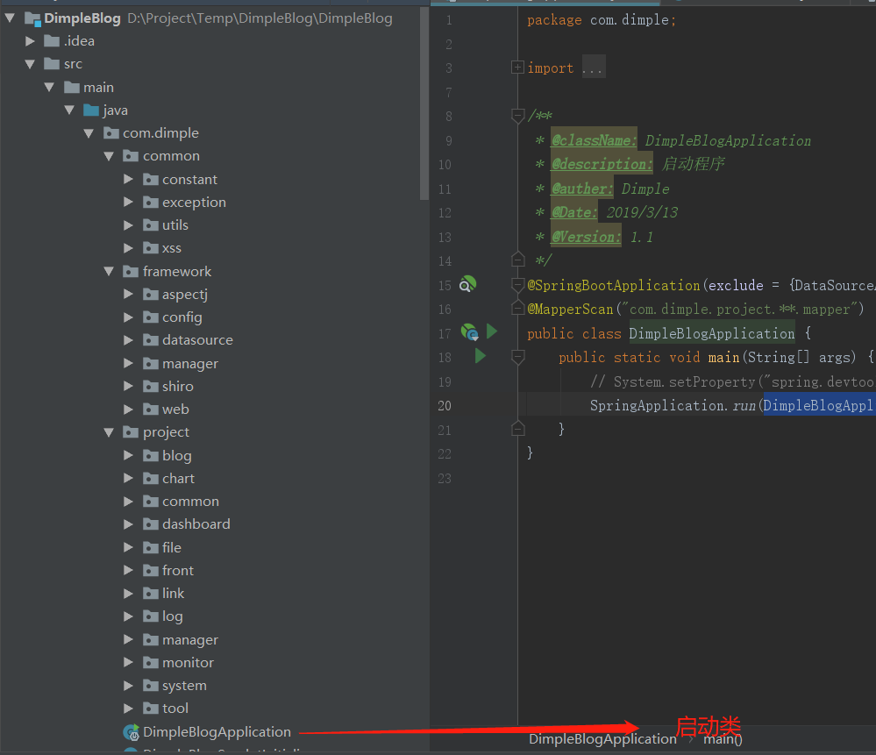

**核心技术**

[SpringBoot框架](http://doc.ruoyi.vip/#/standard/xmjs?id=springboot%e6%a1%86%e6%9e%b6)

1、介绍  
Spring Boot是一款开箱即用框架，提供各种默认配置来简化项目配置。让我们的Spring应用变的更轻量化、更快的入门。 在主程序执行main函数就可以运行。你也可以打包你的应用为jar并通过使用java -jar来运行你的Web应用。它遵循"约定优先于配置"的原则， 使用SpringBoot只需很少的配置，大部分的时候直接使用默认的配置即可。可以与Spring Cloud的微服务无缝结合。  
Spring Boot2.0 环境要求必须是jdk8或以上版本，Tomcat8或以上版本

2、优点

* 使编码变得简单： 推荐使用注解。
* 使配置变得简单： 自动配置、快速构建项目、快速集成新技术能力 没有冗余代码生成和XML配置的要求
* 使部署变得简单： 内嵌Tomcat、Jetty、Undertow等web容器，无需以war包形式部署
* 使监控变得简单： 自带项目监控

[Shiro安全控制](http://doc.ruoyi.vip/#/standard/xmjs?id=shiro%e5%ae%89%e5%85%a8%e6%8e%a7%e5%88%b6)

1、介绍  
Apache Shiro是Java的一个安全框架。Shiro可以帮助我们完成：认证、授权、加密、会话管理、与Web集成、缓存等。其不仅可以用在 JavaSE环境，也可以用在 JavaEE 环境。

2、优点

* 易于理解的 Java Security API
* 简单的身份认证，支持多种数据源
* 对角色的简单的授权，支持细粒度的授权
* 不跟任何的框架或者容器捆绑，可以独立运行

3、特性  
Authentication身份认证/登录，验证用户是不是拥有相应的身份  
Authorization授权，即验证权限，验证某个已认证的用户是否拥有某个权限，即判断用户是否能做事情 SessionManagement会话管理，即用户登录后就是一次会话，在没有退出之前，它的所有信息都在会话中  
Cryptography加密，保护数据的安全性，如密码加密存储到数据库，而不是明文存储  
Caching缓存，比如用户登录后，其用户信息，拥有的角色/权限不必每次去查，提高效率  
ConcurrencyShiro支持多线程应用的并发验证，即如在一个线程中开启另一个线程，能把权限自动传播过去  
Testing提供测试支持  
RunAs允许一个用户假装为另一个用户（如果他们允许）的身份进行访问  
RememberMe记住我，这是非常常见的功能，即一次登录后，下次再来的话不用登录了

4、架构  
Subject主体，代表了当前的“用户”，这个用户不一定是一个具体的人，与当前应用交互的任何东西都是Subject，如网络爬虫， 机器人等；即一个抽象概念；所有Subject都绑定到SercurityManager，与Subject的所有交互都会委托给SecurityManager；可以把Subject认为是一个门面；SecurityManager才是实际的执行者  
SecurityManage安全管理器；即所有与安全有关的操作都会与SecurityManager交互；且它管理着所有Subject； 可以看出它是Shiro的核心，它负责与后边介绍的其他组件进行交互  
Realm域，Shiro从Realm获取安全数据（如用户，角色，权限），就是说SecurityManager要验证用户身份， 那么它需要从Realm获取相应的用户进行比较以确定用户身份是否合法；也需要从Realm得到用户相应的角色/权限进行验证用户是否能进行操作；可以有1个或多个Realm，我们一般在应用中都需要实现自己的Realm  
SessionManager如果写过Servlet就应该知道Session的概念，Session需要有人去管理它的生命周期，这个组件就是SessionManager  
SessionDAODAO大家都用过，数据库访问对象，用于会话的CRUD，比如我们想把Session保存到数据库，那么可以实现自己的SessionDAO，也可以写入缓存，以提高性能  
CacheManager缓存控制器，来管理如用户，角色，权限等的缓存的；因为这些数据基本上很少去改变，放到缓存中后可以提高访问的性能

应用代码通过Subject来进行认证和授权，而Subject又委托给SecurityManager； 我们需要给Shrio的SecurityManager注入Realm，从而让SecurityManager能得到合法的用户及其权限进行判断，Shiro不提供维护用户/权限，而是通过Realm让开发人员自己注入。

Shiro不会去维护用户，维护权限；这些需要自己去设计/提供；然后通过响应的接口注入给Shiro即可

[Thymeleaf模板](http://doc.ruoyi.vip/#/standard/xmjs?id=thymeleaf%e6%a8%a1%e6%9d%bf)

1、介绍  
Thymeleaf是一个用于Web和独立Java环境的模板引擎，能够处理HTML、XML、JavaScript、CSS甚至纯文本。能轻易的与Spring MVC等Web框架进行集成作为Web应用的模板引擎。 与其它模板引擎（比如FreeMaker）相比，Thymeleaf最大的特点是能够直接在浏览器中打开并正确显示模板页面，而不需要启动整个Web应用（更加方便前后端分离，比如方便类似VUE前端设计页面），抛弃JSP吧。 Thymeleaf 3.0是一个完全彻底重构的模板引擎，极大的减少内存占用和提升性能和并发性，避免v2.1版因大量的输出标记的集合产生的资源占用。 Thymeleaf 3.0放弃了大多数面向DOM的处理机制，变成了一个基于事件的模板处理器，它通过处理模板标记或文本并立即生成其输出，甚至在新事件之前响应模板解析器/缓存事件。Thymeleaf是Spring Boot官方的推荐使用模板。

2、优点

* 国际化支持非常简单
* 语法简单，功能强大。内置大量常用功能，使用非常方便
* 可以很好的和Spring集成
* 静态html嵌入标签属性，浏览器可以直接打开模板文件，便于前后端联调
* Spring Boot 官方推荐，用户群广